Конкурс «Творческий воспитатель-2022»

ТЕМА:
Лего - квест игра «В поисках сюрприза»
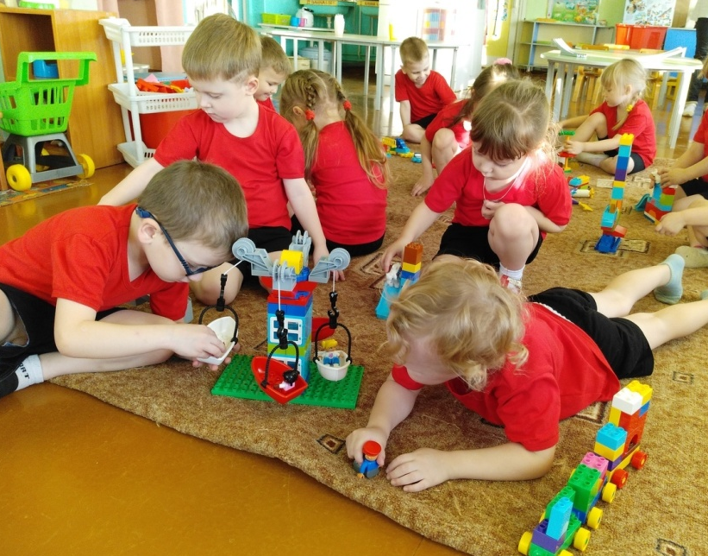

Деменева Раушания Саитовна
воспитатель высшей квалификационной категории
МБОУ «ВОК» СП Детский сад № 1 корпус 1
старшая группа

Пояснительная записка
Тема: Лего - квест игра «В поисках сюрприза»
Аудитория: дети старшей группы
Характеристика возрастной группы: дети старшей группы в возрасте 5-6 лет.
Форма проведения: лего - квест-игра
Место занятия в изучаемой теме: закрепление пройденного материала
Цель: Формирование у детей интереса к лего - конструированию, решению с его помощью игровых проблемных ситуаций.
Задачи: Упражнять детей в умении строить из конструктора «Лего» постройки. Закрепить умение детей соотносить цифру с количеством предметов. Развивать логическое мышление, творческие способности детей.
Воспитывать интерес к конструктивной деятельности, умение работать в коллективе.
Методы и приемы:
Наглядные
- Просмотр мультимедиаобращения;
- Рассматривание картинок;
- Словесные
- Вопросы;
- Беседа;
- Похвала;
- Прослушивание смс сообщения;
- Инструкция к выполнению действий;
- Загадки;
- Рефлексия.
Практические
- Игра «Найди лишнее»
- Игра «Цифра и предмет»
- Игра «Собери пазл»
Виды детской деятельности:
- Игровая
- Коммуникативная
- Конструирование
Формы организации деятельности детей:
-совместная (фронтальная)
-совместная (работа в микрогруппах)
Использование технологий:
- ИКТ
- квест- технология
Оборудование и материалы:
Мультимедийный экран, конверты с заданиями, конверты с пазлами, конструктор «Лего», книга, корзина, шкатулка,телефон.

Ход НОД:
Организационный момент.
Дети заходят в зал.
Воспитатель: Друзья мои! Сегодня на электронную почту нашего детского сада пришло видеописьмо, оно адресовано для старшей группы «Ромашка».
Внимание на экран!
Воспитатель обращает внимание детей на мультимедийный экран.
«Друзья мои, всем привет! Вы меня узнали? Да, я – Юпик, ваш инопланетный друг! Скоро у меня будет день рождение, и в честь своего дня рождения я решил вам отправить сюрприз. Думаю, что Вам, жителям Земли, приятно получить сюрпризы угощения из далекой планеты Z. Сюрприз находится на пианино в музыкальном зале. А сейчас угощайтесь! До новых встреч друзья!»
Воспитатель: Интересно, что это такое нам прислал Юпик? Посмотрите пожалуйста! (ребята подходят, угощение не находят)
Воспитатель: Ой, а где же наш сюрприз? Что делать?
(Звук СМС)
Мотивационный этап
Воспитатель: Ребята, мне на телефон только что пришла СМС-ка, давайте ее прочитаем:
Всем привет! Я шутник и озорник, зовут меня Капризка. Это я спрятал ваш сюрприз. Чтобы найти его, я приготовил вам три трудных, но веселых заданий, которые вам нужно будет выполнить. Я буду вам высылать смс-загадки на телефон, в отгадке вы найдете мои задания, которые вам предстоит выполнить. За каждое, правильно выполненное задание, вы будете получать кусочек пазла и по картинке узнаете, где я спрятал ваш сюрприз! Пока!!!
Этап целеполагания
Воспитатель: Ребята, что же нам предстоит сделать? Как вы с вами найдем сюрприз? (ответы детей)
Этап планирования.
Воспитатель: Как мы будем выполнять задания? ( ответы детей )
Воспитатель: Давайте еще раз уточним, что мы будем делать? (ответы детей)
Воспитатель: Я с вами согласна, мы с вами ребята дружные, и все испытания мы преодолеем! (ответы детей)
Воспитатель: А чтобы нам выполнить быстро все задания, я вам предлагаю объединиться в три подгруппы. У вас у каждого на руке браслетик, по цвету своих браслетов объединяемся в подгруппы, и каждая подгруппа найдет свой стол цвету деталек Лего , которые вы увидите на столе.
Воспитатель: А теперь за дело! Вперед!
Основной этап.
Воспитатель: Мне пришла СМС от Капризки, слушайте внимательно:
Первое задание находится в отгадке:
В них живут рассказы, сказки,
Комиксы, стихи, раскраски.
Все девчонки и мальчишки
Любят их. Ведь это… (Книжки)
( дети находят конверт с заданием)
Воспитатель: Чтобы выполнить задание, каждая подгруппа подойдите к своему столу. Внимательно рассмотрите картинку и найдите лишний предмет, а отгадку вместе сконструируйте из конструктора.
(дети выполняют задание)
Воспитатель: Какой лишний предмет у вас, почему?( ответы детей)
Воспитатель: Вы все правильно сделали, замечательно! Вот вам первая деталь пазла. Детали пазла, мы будем складывать в контейнер.
Воспитатель: Внимание, а вот и следующая СМС, слушаем внимательно
Следующее задание находится в следующей отгадке:
Что за друг такой ­железный,
Интересный и полезный?
Дома скучно, нет уюта,
Если выключен… (Компьютер)
Воспитатель: А сейчас внимание на экран, следующее задание.
( на экране видеозагадка)
Воспитатель: Кто скрывался за камнем? Что у вас получилось?
Правильно - это Черепаха!
Воспитатель: Держите еще детали пазла. кладите их в контейнер!
Воспитатель: Внимание, у нас следующая СМС.
Слушайте третье задание. Каждой группе я приготовил карточки с цифрами, вам нужно положить в клетки столько деталей Лего, сколько указывает цифра на карточке.
Воспитатель: Итак, приступаем к заданию. (дети выполняют задание)
Воспитатель: Хорошо! Правильно выполнили! Вот вам следующая деталь от пазла. Кладите ее пока в контейнер!
Воспитатель: Ой, ребята смотрите, на экране появился Капризка, он что-то хочет вам сказать!
на экране появляется Капризка: Поздравляю вас мы получили последний пазлик. Спасибо вам за игру, до новых встреч!
Рефлексия.
Воспитатель: Друзья мои, мы все задания выполнили?
Воспитатель: Какие были задания?
Воспитатель: Что нам помогло выполнить все задания?
Воспитатель: Зачем вы их выполняли?
Воспитатель: А теперь пора собрать пазлы. Где же наш сюрприз?
Воспитатель: Молодцы ребята, я всегда знала, что вы у меня самые лучшие, умные и дружные ребята!

Приложение
Игра «Найди лишнее»
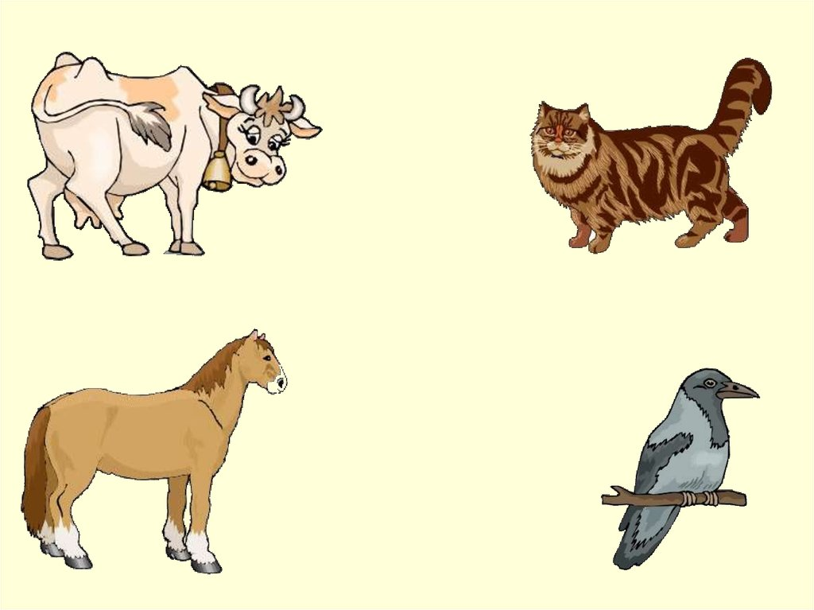

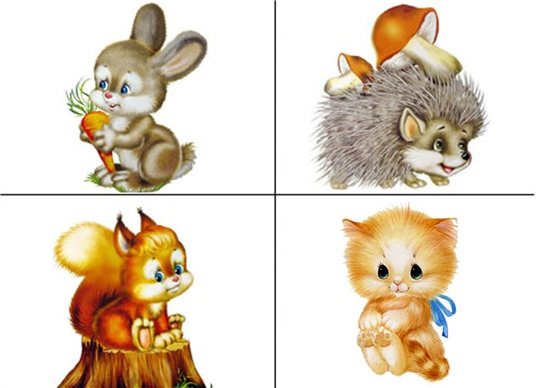
Игра «Соотнеси цифру и предмет»
